Lunes
10
de julio

Segundo de Primaria
Conocimiento del Medio

Cambios en la naturaleza durante el año

Aprendizaje esperado: describe cambios en la naturaleza a partir de lo que observa en el día y la noche, y durante el año.

Énfasis: distingue cambios en la naturaleza del lugar donde vive a partir de lo que observa durante el año.

¿Qué vamos a aprender?

Harás un repaso acerca de los cambios que se observan en la naturaleza del lugar donde vive, a partir de lo que sucede a su alrededor.

Ubicará las fechas en que inician y terminan las estaciones del año y las características de cada una a partir del clima.

¿Qué hacemos?

Esta sesión la vas a comenzar respondiendo una pregunta que probablemente al principio te suene un poco rara, pero después cobrará sentido.

Podrías compartirnos si, ¿La ropa que estás usando el día de hoy es fresca, ligera, gruesa o abrigadora?
Sí que es una pregunta rara, pero, por ejemplo; alguien puede estar usando ropa fresca, y sin embargo, estar preparado con un impermeable. Probablemente lo que pasa es que en el lugar donde vive, por la mañana hace calor y por las tardes ha empezado a llover.

¿Ahora entiendes a qué nos referimos con esa pregunta? Recuerda que en sesiones anteriores aprendiste que es debido a las estaciones del año como eliges la ropa que vas a usar.

Y precisamente, es lo que te queremos comentar, es respecto a algunos de los cambios que ocurren en la naturaleza durante el año y efectivamente uno de ellos, es el cambio en la temperatura, mientras en el día de hoy tú puedes usar un impermeable, en otra región de nuestro país están usando las niñas y niños, ropa ligera y fresca, debido al calor, pero en otra parte del mundo traen puesto, este mismo día, ropa abrigadora porque hace frío.

¿Ahora entiendes la pregunta? Se trata de ejemplificar que la temperatura es diferente en las distintas regiones del país y que tú logres distinguir esos cambios.

Sí, precisamente, en la sesión del día de hoy harás un repaso acerca de los cambios que observas en la naturaleza del lugar donde vives, y lo harás a partir de observar lo que sucede a tu alrededor.

Y aunque sabes que es diferente en las distintas regiones del país, sí puedes notar algunos rasgos comunes, los cuales verás en la sesión de hoy.

Es una interesante forma de invitarte a observar lo que sucede a tu alrededor. Con lo que te decimos, ¿Recuerdas que una de las sesiones anteriores se trató del calendario anual?

¿Te gustaría repasar elementos importantes del calendario? Observa la siguiente imagen.
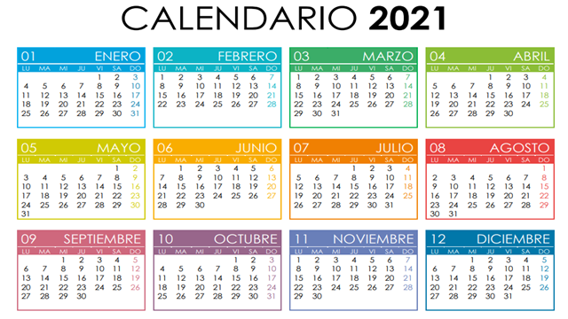

El calendario es una forma de contar el tiempo, y como ya has estudiado, consta de 12 meses al año, y estos meses se repiten, año con año.

Sí, comienza en enero y terminan en diciembre, tal vez, este último mes sea de tus favoritos porque tienes oportunidad de visitar a tus familiares que viven en otros estados, tal vez tengas familiares en el norte del país y aunque, allá hace mucho frío y hasta cae nieve puede ser muy divertido, es en esa temporada la única ocasión del año donde puedes observar que pasa esto.

Aquí en la Ciudad de México, también se siente frío, pero no cae nieve.

Observar lo que ocurre en la naturaleza conforme van transcurriendo los meses, es interesante. Mi recomendación es que estés atento a los cambios constantes que pasan a tu alrededor, con la temperatura, las plantas, los animales y las personas; ya que el observar te ayuda a aprender de tu entorno.

Pero antes de continuar, te invitamos a que abras tu libro de Conocimiento del medio de segundo grado, de la página 148 a la 151 estas páginas son las que estarás repasando en la sesión de hoy.

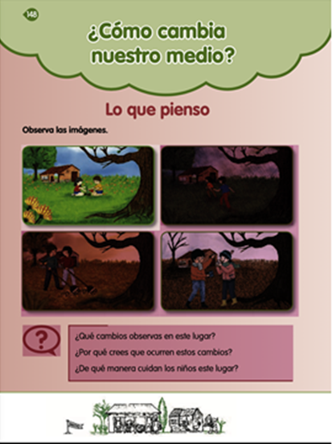
https://libros.conaliteg.gob.mx/P2COA.htm?#page/148
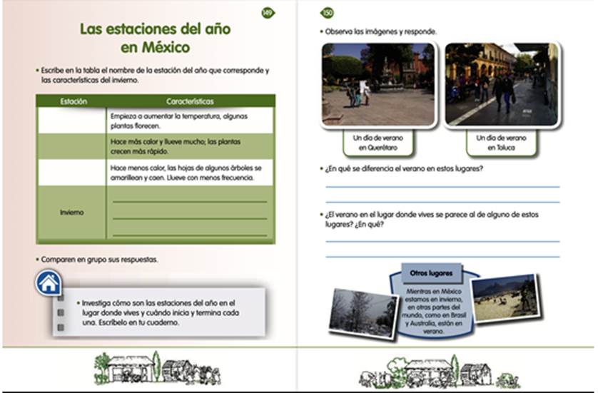
https://libros.conaliteg.gob.mx/P2COA.htm?#page/149
https://libros.conaliteg.gob.mx/P2COA.htm?#page/150

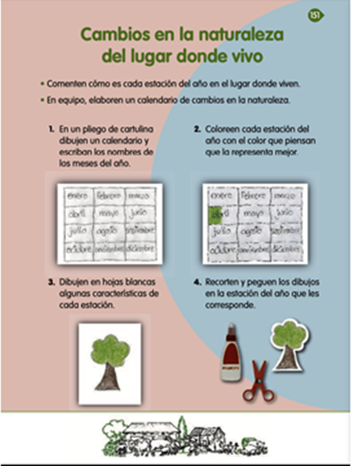

https://libros.conaliteg.gob.mx/P2COA.htm?#page/151

¿Estás listo para este repaso?

Como recordarás las estaciones del año son cuatro y son: primavera, verano, otoño e invierno; tienen una duración aproximada de tres meses en alguna de las sesiones anteriores aprendiste que las estaciones se repiten cada año y los cambios que hay en la naturaleza los puedes percibir según van transcurriendo los meses.

Observa la siguiente imagen y reflexiona.

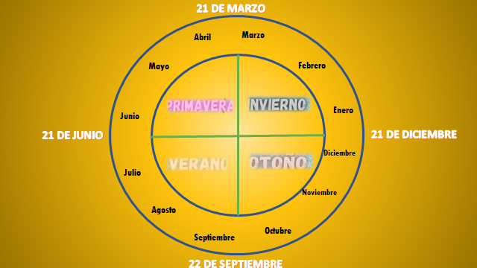

Los cambios que observas en la naturaleza se van dando poco a poco y tiene una fecha que representa el inicio de cada una de las estaciones. Como puedes observar, durante el transcurso de los meses, es que vas viviendo las estaciones del año.

Del 21 de marzo al 21 de junio, la primavera.
Del 22 de junio al 20 de septiembre, el verano.
Del 21 de septiembre al 21 de diciembre, el otoño.
Del 22 de diciembre al 20 de marzo, el invierno.

Recuerda que los cambios se van dando poco a poco, por ejemplo: La temporada de lluvias comienza con su presencia esporádicamente, sin embargo, conforme van avanzando los días, las lluvias son más frecuentes e intensas, y después poco a poco se van retirando.

Lo importante es que prestes atención a los cambios que van ocurriendo en la naturaleza del entorno donde vives.

La clave es que observes con mucha atención, esto te ayuda a conocer los cambios que puedes percibir en la naturaleza.

Repasemos esa información. Comencemos con La primavera.

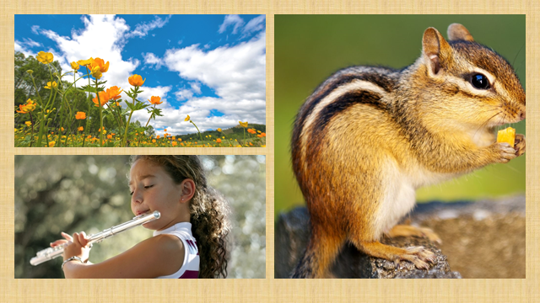

Es una estación del año que se caracteriza porque la temperatura aumenta, se siente calor y se pueden notar algunos cambios en las plantas, estas comienzan a abrir sus botones y a florecer.

En los animales puedes observar mayor actividad, tú percibes más calor y te vistes con ropa más ligera y fresca e incluso tu humor cambia.

Esa es la estación donde dejas de usar ropa de tela gruesa, escuchas cantar con mucha frecuencia a los pájaros y puedes ver incluso los árboles verdes y frondosos, a diferencia de otra época del año.

La temperatura aumenta, aunque la verdad hace mayor calor en la siguiente estación del año, el verano.

Y es cierto, en el verano se presentan los días más calurosos del año, e incluso aprovechas estos días para descansar, recuerdas que en verano es cuando tienes las vacaciones más largas del año.

Observa la siguiente imagen y continuamos platicando sobre El verano.

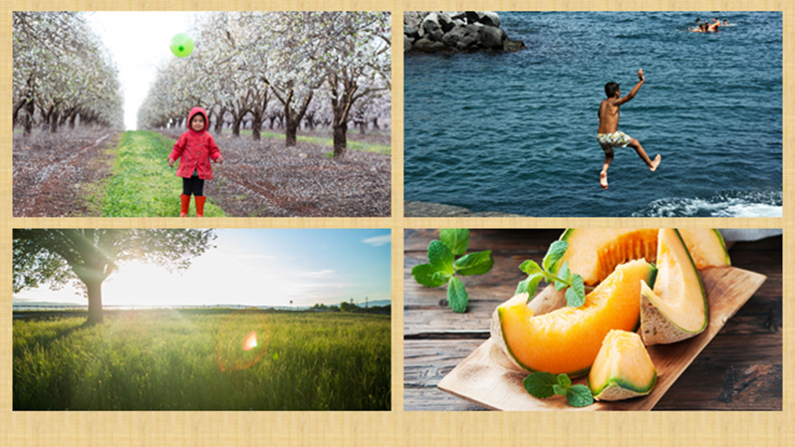

También debes recordar que en esta estación del año comienza a presentarse la temporada de lluvias, incluso como lo viste en otras sesiones, en algunas regiones de nuestro país se pueden llegar a presentar huracanes.

Durante esta estación del año, comienzas usando ropa ligera, aunque ya cargas con un suéter o chamarra ligera, porque generalmente en la tarde la temperatura disminuye y se siente fresco y llueve, por lo que comienzas a utilizar el paraguas.

Para seguir avanzando con tu repaso, ahora vamos a centrarnos en el otoño, observa la siguiente imagen.

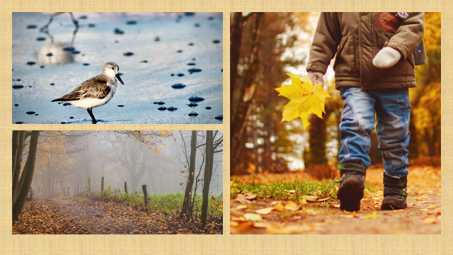

Esta estación se caracteriza porque las hojas de los árboles comienzan a caer, es como si los árboles se renovaran. La temperatura cambia y se siente fresco, empiezas a usar ropa más gruesa.

Otra característica importante, es que puedes notar que algunos animales empiezan a migrar, es decir, viajan de un lugar a otro, en busca de un clima más cálido.

Esta época del año puede ser muy divertida, ¿Qué tal pisar las hojas secas de los árboles?

Aunque después de hacerlo claro, también debes colaborar en recogerlas, de esa manera ayudas a cuidar el medioambiente.

Siempre puedes disfrutar de tu entorno y al mismo tiempo cuidarlo.

Por último, hablemos del invierno, observa la siguiente imagen.

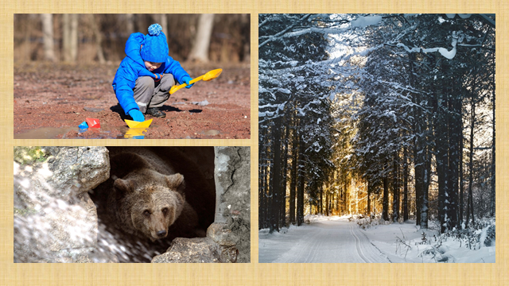

Se caracteriza porque la temperatura disminuye , se siente frío y en algunas regiones de nuestro país incluso llega a caer nieve, algunos árboles tienen pocas hojas y los botones de las flores se encuentran cerrados, es como si estuvieran durmiendo y no solamente lo puedes notar en ellos sino también en los animales quienes buscan refugios y lugares donde pasar el invierno, como en el caso del oso que tienen la piel gruesa que le permite sobrevivir a las bajas temperaturas, mientras que nosotros los seres humanos en esta estación del año utilizamos ropa más gruesa y abrigadora.

¿Te pasa que, en esta estación del año, buscas pasar mayor tiempo en lugares cerrados y calientitos?

En esta época pareciera que toda la naturaleza se pone a dormir durante esta temporada y posteriormente se despierta con la primavera.

Y al siguiente año se repiten estos cambios en la naturaleza, y en los años siguientes sucederá algo parecido. Pero qué te parece si con todo lo que ya observaste haces una actividad para reafirmar todo lo que has repasado.

Pon atención a las indicaciones.

En las imágenes tienes 4 sobres y una tabla, con ellos realizarás lo siguiente.

(1)
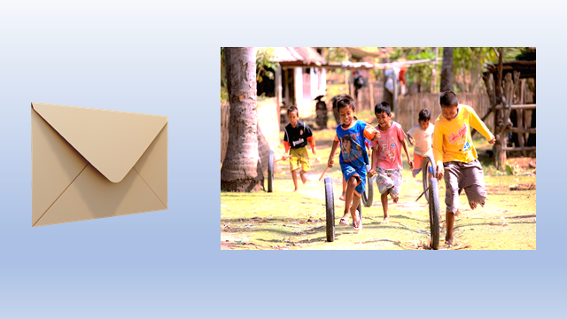

(2)
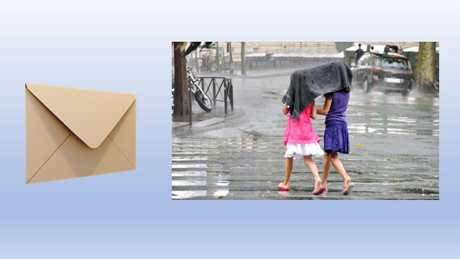
(3)
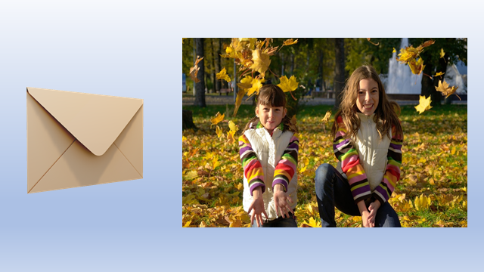

(4)
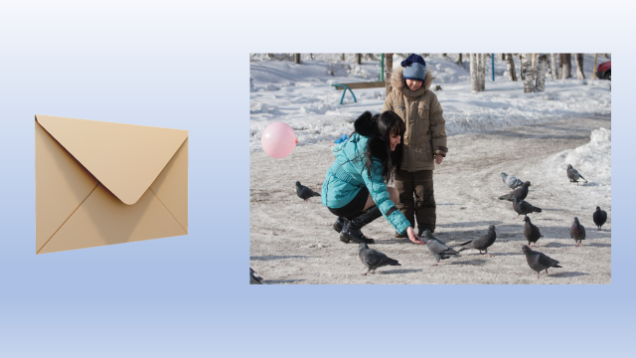

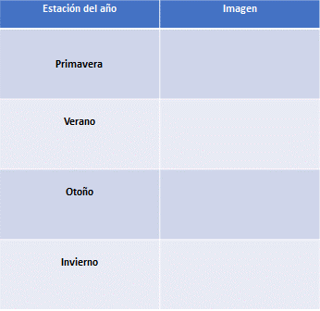

Tendrás que observar bien la imagen y tratar de identificar a cuál estación del año corresponde.

- Una vez que la identifiques, deberás anotar en la tabla el número de la imagen, al lado del nombre de la estación del año que corresponda.

¡Comienza!

En la imagen (1) puedes observar cómo un grupo de niños juegan, la temperatura se percibe bastante agradable, incluso se siente calor. Si observas con atención, el pasto es verde. Con eso acabas de confirmar que esta imagen pertenece a la estación del año de la primavera.

Ahora anótalo en el espacio que le corresponde.

Listo, ahora observa la imagen (2)

Se ven dos personas caminando en la calle, es raro, pero llevan ropa fresca y se observa que está lloviendo, eso hace pensar que salieron a pasear y primero hacía calor y después llovió.

Sin duda pertenece a la estación del año del verano.

En sesiones anteriores ya viste que el verano es una época calurosa, pero también es una temporada de lluvias.

Listo, ¿Ya la anotaste en donde corresponde?

Describamos, la imagen (3).

Hay muchas hojas secas en el suelo y dos personas se ve que, su ropa no es tan gruesa, pero si es abrigadora, eso es porque posiblemente la temperatura disminuyo, hace frío y el aire ese siente fresco, sin duda se trata de la estación del año del otoño.

Por supuesto que se trata del otoño, ahora te pedimos que por favor lo anotes en el lugar correcto y observes la última imagen.

La imagen (4) que tienes es diferente al resto, porque ya es invierno y lo puedes notar en la ropa que traen puesta las personas de la imagen y también en las características que puedes observar en la naturaleza que tienen a su alrededor.

Por favor, anota el número en donde dice invierno y con esto podemos ver que has observado con bastante atención los cambios que ocurren en la naturaleza del lugar donde vives y parece que ya te quedó bastante claro que estos cambios se repiten año tras año.

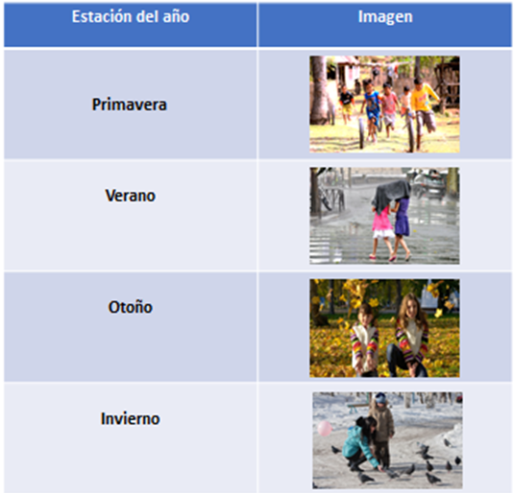

Repasaste sobre los cambios que ocurren en la naturaleza durante el año y que puedes tomar de referencia el calendario.

El calendario te sirve para tener referencia de los meses y en él también puedes ubicar las fechas en que inicia y termina cada estación del año.

El año se compone de cuatro diferentes estaciones y que cada una de ellas tiene sus propias características que se reflejan en la temperatura.

Si te es posible consulta otros libros y comenta el tema de hoy con tu familia.

¡Buen trabajo!

Gracias por tu esfuerzo.

Este material es elaborado por la Secretaría de Educación Pública y actualizado por la Subsecretaría de Educación Básica, a través de la Estrategia Aprende en Casa.

Para saber más:
Lecturas

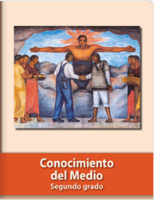
https://libros.conaliteg.gob.mx/P2COA.htm

